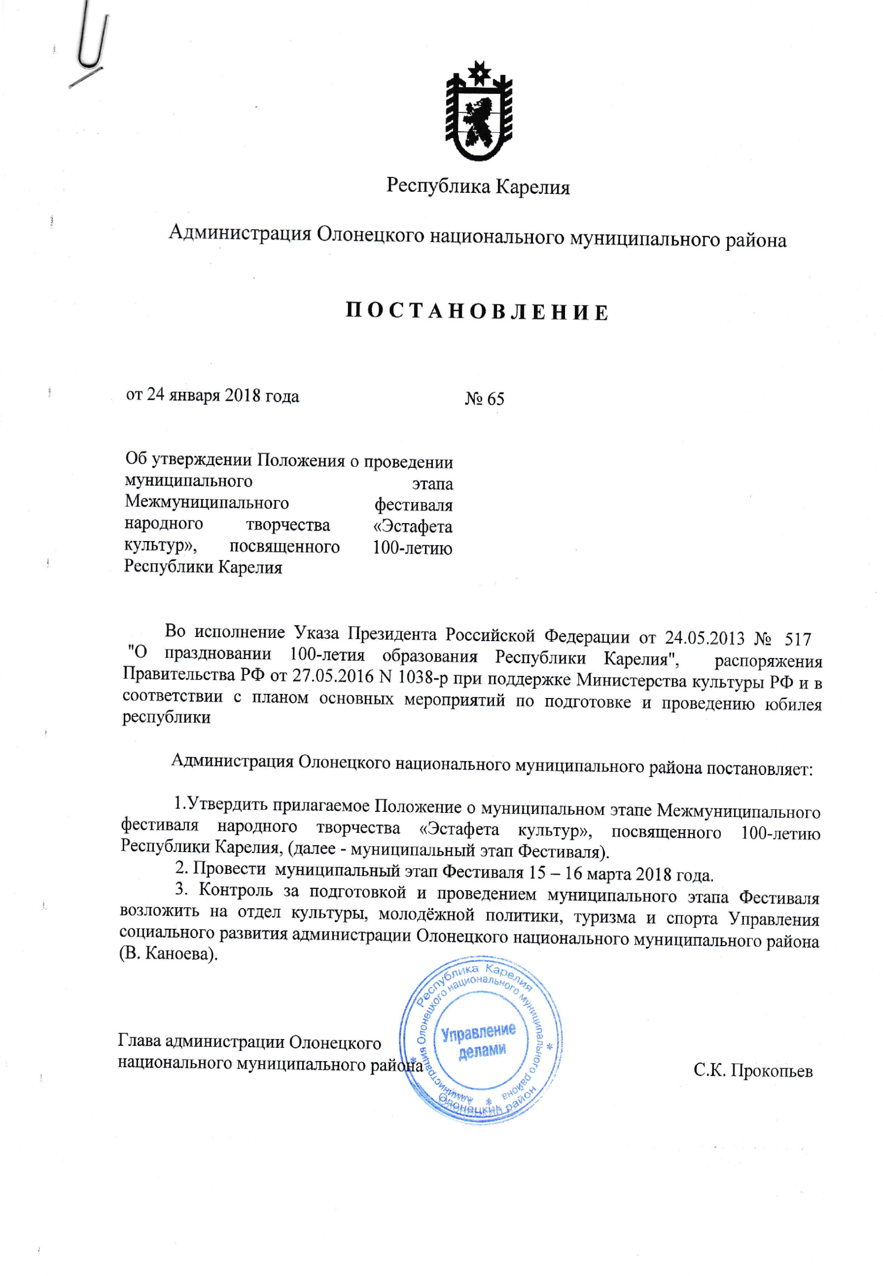

Приложение к
постановлению
от 24 января 2018года
№ 65

ПОЛОЖЕНИЕ
о проведении муниципального этапа
Межмуниципального фестиваля народного творчества «Эстафета культур», посвященного 100-летию Республики Карелия

- Общие положения

Муниципальный этап Межмуниципального фестиваля народного творчества «Эстафета культур» (далее - муниципальный этап Фестиваля) проводится во исполнение Указа Президента Российской Федерации от 24.05.2013 № 517 "О праздновании 100-летия образования Республики Карелия", распоряжения Правительства РФ от 27.05.2016 N 1038-р при поддержке Министерства культуры РФ и в соответствии с планом основных мероприятий по подготовке и проведению юбилея республики.
Организаторы муниципального этапа Фестиваля:
- Министерство культуры Республики Карелия;
- БУ «Центр национальных культур и народного творчества Республики Карелия»;
-Администрация Олонецкого национального района.
- Муниципальное бюджетное учреждение «Олонецкий центр творчества и досуга»;
- Муниципальное бюджетное образовательное учреждение дополнительного образования «Центр дополнительного образования».

В муниципальном этапе Фестиваля принимают участие: любительские творческие коллективы, мастера декоративно-прикладного творчества, а также руководители и специалисты культурно-досуговых учреждений Олонецкого национального муниципального района Республики Карелия.

Общее руководство проведением муниципального этапа Фестиваля осуществляет Оргкомитет, в состав которого входят представители администрации Олонецкого национального муниципального района, муниципальных учреждений культуры Олонецкого национального муниципального района (Приложение 2).

2. Цели и задачи

2.1. Презентация историко-культурного наследия муниципального района для создания целостного образа территории, входящей в состав Республики Карелия.
2.2. Задачи муниципального этапа Фестиваля:
- сохранение единого культурного пространства и укрепление межрайонного культурного сотрудничества;
- повышение уровня исполнительского мастерства любительских творческих коллективов, компетенции руководителей и специалистов культурно-досуговых учреждений Олонецкого национального муниципального района Республики Карелия (далее – КДУ);
- обмен опытом и укрепление творческих связей между любительскими творческими коллективами и специалистами сети КДУ района;
- формирование творческой группы и подготовка театрализованной концертной программы - презентации культурной жизни района для показа на зональном смотре.

3. Порядок и условия проведения

3.1.1. Муниципальный этап Фестиваля проводится в Олонецком национальном муниципальном районе. Сроки проведения: 15 – 16 марта 2018 г.
Участвуют творческие коллективы независимо от ведомственной принадлежности, различных направлений деятельности и жанров, мастера декоративно-прикладного искусства.
Для участия в муниципальном этапе Фестиваля участники представляют заявку в Оргкомитет (Приложение 1).

Заявка должна быть представлена до 1 марта 2018 года.
Заявка направляется координатору муниципального этапа Фестиваля.

Для участия в муниципальном этапе Фестиваля танцевальные, хоровые и вокальные творческие коллективы представляют по 1 номеру. В творческом номере должен быть отражен региональный национальный компонент.
Мастера декоративно – прикладного искусства представляют изделия, выполненные в традициях национальных ремесел и с использованием традиционных материалов, не более 7 изделий.

№ п/п | Место проведения  муниципального этапа Фестиваля | Дата проведения  муниципального этапа Фестиваля | участники  муниципального этапа Фестиваля
 | Муниципальное бюджетное учреждение «Олонецкий центр творчества и досуга» | 16 марта 2018 года | Танцевальные творческие коллективы
 | Муниципальное бюджетное образовательное учреждение дополнительного образования «Центр дополнительного образования» | 15 марта 2018 года | мастера декоративно-прикладного искусства.  Вокальные и хоровые творческие коллективы

3.1.2. По итогам муниципального этапа Фестиваля Оргкомитет формирует творческую группу для подготовки 30 минутной театрализованной концертной программы-презентации культурной жизни района для показа на зональном смотре. Программа должна отражать исторические и современные культурные традиции района.
3.1.3 Отбор будет проходить по 4 номинациям: танцевальная, вокальная, хоровая, декоративно – прикладная.

- Организационно-финансовые условия

4.1. Расходы, связанные с подготовкой и проведением муниципального этапа Фестиваля, за счет средств местного бюджета муниципального образования.
4.2. Расходы по проезду участников к месту проведения муниципального этапа Фестиваля, обеспечиваются за счет участников.

- Награждение

5.1. Лучшие участники муниципального этапа Фестиваля будут включены в творческую группу для выступления на зональном смотре, награждены грамотами и дипломами администрации Олонецкого национального муниципального района.

- Контактная информация

6.1. Положение и форма заявки размещены на сайте Администрации национального муниципального Олонецкого района (http://olon-rayon.ru/), бюджетного учреждения «Олонецкий центр творчества и досуга» (https://olon-ctd.ru/), и Муниципального бюджетного образовательного учреждения дополнительного образования «Центр дополнительного образования» (http://olonddt.ru/).
6.2. Координатор муниципального этапа Фестиваля Каноева Виктория Владимировна, начальник отдела культуры, молодежной политики, туризма и спорта Управления социального развития администрации национального муниципального Олонецкого района (электронный адрес: canoeva-adm2017@yandex.ru телефон: 8 964 3178120).
6.3.Дополнительную информацию можно получить в отделе культуры, молодежной политики, туризма и спорта по телефону: 8 964 3178115

Приложение 1
к Положению о проведении
муниципального этапа
Межмуниципального фестиваля
народного творчества
«Эстафета культур»

Анкета-заявка участника муниципального этапа
Межмуниципального фестиваля народного творчества
«Эстафета культур»

Участник / руководитель,
(ФИО, название коллектива__________________________________________________

Вид творчества ____________________________________________________________

Контактный телефон _______________________________________________________

e-mail ____________________________________________________________________

Необходимое техническое обеспечение (указать количество микрофонов, носители фонограмм и пр.) ___________________________________________________________

Подпись участника (руководителя) _________________ Дата заполнения _____________

Приложение 2
к Положению о проведении
муниципального этапа
Межмуниципального фестиваля
народного творчества
«Эстафета культур»

Состав Оргкомитетамуниципального этапа
Межмуниципального фестиваля народного творчества
«Эстафета культур»

- Зорина А.А., заместитель главы – начальник Управления социального развития администрации национального муниципального района, председатель Оргкомитета муниципального этапа;
- Каноева В.В., начальник отдела культуры, молодежной политики, туризма и спорта, координатор муниципального этапа Фестиваля;
- Пуллинен М.В., директор муниципального бюджетного учреждения «Олонецкий центр творчества и досуга»;
- Анфилова О.Р., и.о. директора муниципального бюджетного образовательного учреждения дополнительного образования «Центр дополнительного образования»;
- Чернобровкин Г.И., директор муниципального казенного учреждения «Олонецкая централизованная библиотечная система»;
- Виглиева О.А., экскурсовод муниципального бюджетного учреждения «Олонецкий национальный музей карелов – ливвиков им. Н.Г. Прилукина»;
- Гилоева Т.Е., главный специалист отдела культуры, молодежной политики, туризма и спорта.

